Обеспечение единства измерений физико-механических и трибологических свойств наноструктурированных поверхностей
Левашов Евгений Александрович
доктор технических наук, профессор, заведующий кафедрой порошковой металлургии и функциональных покрытий, директор Научно-учебного центра СВС МИСиС-ИСМАН,
Государственный технологический университет «Московский институт стали и сплавов»
тел.: +495-638-45-00, факс: +495- 236-52-98; e-mail: levashov@shs.misis.ru

ФГОУ ВПО «Государственный технологический университет
«Московский институт стали и сплавов», Москва 119049, Ленинский проспект, 4

В последние годы ведущими производителями научно-исследовательского оборудования были разработаны высокоточные приборы, предназначенные для количественного измерения и комплексной интерпретации физико-механических и трибологических свойств наноструктурированных поверхностей объемных материалов и покрытий на микро- и наноуровне. Эти методы широко используются за рубежом, что усиливает конкурентные преимущества иностранных разработчиков и изготовителей наноматериалов, в том числе тонкопленочных материалов.
В ряде российских организаций имеется современные зарубежное и отечественное оборудование, позволяющее проводить комплексные прецизионные измерения механических и трибологических свойств наноструктурированных поверхностей.
В рамках Федеральной целевой программы «Развитие инфраструктуры наноиндустрии в Российской Федерации на 2008-2010 годы», в настоящее время проводятся работы по созданию метрологического комплекса и нормативно-методической базы для обеспечения единства измерений механических и трибологических свойств наноматериалов и продукции наноиндустрии. Это позволит использовать современные достижения мировой науки и техники для всестороннего анализа создаваемых в России наноматериалов и покрытий, разработки единых стандартов, эталонов и подготовительных процедур, регламентирующих проведение испытаний, без которых невозможно корректно сравнивать результаты, полученные в различных научных коллективах.
Ключевым вопросом коммерциализации функциональных наноструктурированных покрытий и поверхностей изделий наноиндустрии является создание нормативно-методического и стандартизационного обеспечения единства измерений физико-механических и трибологических свойств.
Для этого требуется выполнить следующий комплекс работ:
- Разработать методы и средства обеспечения единства измерений физико-механических и трибологических свойств наноструктурированных поверхностей, а именно: твердости, модуля упругости, упругого восстановления, адгезионной прочности, коэффициента трения, величины износа, предела выносливости (количество циклов до разрушения), топологии поверхности, определяющих служебные характеристики продукции наноиндустрии;
- Создать средства калибровки – стандартные образцы, аттестуемые на измерительном комплексе;
- Создать метрологический комплекс на основе методов наноиндентирования, измерительного царапания, ударно-динамических и трибологических измерений, оптической и контактной профилометрии;
- Выполнить требования взаимного признания результатов измерений и калибровки в соответствии с СМС.
- Обобщить практические результаты наноиндентирования, склерометрии, скратч-тестирования, циклических ударно-динамических, трибологических испытаний наноструктурированных поверхностей наиболее типичных коммерциализуемых материалов и покрытий;
- Разработать стандарты, регламентирующие проведение испытаний;
- Разработать практические рекомендации по измерению твердости, модуля упругости, упругого восстановления, сопротивления пластической деформации, сопротивления упругой деформации разрушения, вязкости разрушения и их влияние на поведение материала в процессе трения и износа;
- Разработать комплекс нормативно-технических документов по обеспечению единства измерений, выполняемых с помощью измерительного комплекса.
- Провести аккредитацию испытательных лабораторий по изучению физико-механических и трибологических свойств наноструктурированных поверхностей функциональных материалов и покрытий с целью оказания услуг на рынке высокотехнологичной наукоемкой продукции;
Выше упомянутый метрологический комплекс должен обеспечить измерение характеристик поверхности продукции наноиндустрии в следующем диапазоне значений и неопределенности измеряемых физических величин:
- топология поверхности с разрешением по вертикали 0,1-1 нм
и неопределенностью 0,1 нм;
- твердость в диапазоне 0,1 - 100 ГПа с неопределенностью 0.01 ГПа,
латеральным разрешением 80 нм и разрешением по вертикали 0,3 нм;
- модуль упругости - 10 - 1000 ГПа с неопределенностью 0,1 ГПа, латеральным
разрешением 80 нм и разрешением по вертикали 0,3 нм;
- упругое восстановление - 0 – 100% с неопределенностью 0.5%, латеральным
разрешением 80 нм и разрешением по вертикали 0,3 нм
- адгезионную прочность - 1 – 200 Н с неопределенностью 0,1 Н, латеральным
разрешением 80 нм и разрешением по вертикали 0,3 нм для пленок толщиной
более 15 нм
- коэффициент трения в диапазоне 0.01 – 1 с неопределенностью 0,005 для пленок
толщиной более 30 нм;
- износ - 10⁻²-10⁻¹⁰ мм³Н⁻¹м⁻¹ с неопределенностью 0.5×10-10 мм³Н⁻¹м⁻¹
- предел выносливости (количество циклов до разрушения при нагрузке 150÷1300
Н с неопределенностью 0.01 Н) с латеральным разрешением 80 нм и разрешением
по вертикали 0,3 нм
При этом с помощью метрологического комплекса производится аттестация всех трех типов наноструктурированных поверхностей:
- пленок и покрытий толщиной менее 100 нм;
- многослойных пленок и покрытий с толщиной слоя 1-50 нм;
- пленок, покрытий и поверхностей объемных наноматериалов с размером
кристаллитов менее 100 нм.

Современные методы и средства обеспечения единства измерений физико-механических и трибологических свойств наноструктурированных поверхностей
В основе рассматриваемых методов лежит аналитическое решение так называемой «задачи Герца» (1882 г.) [1] о взаимной деформации двух твердых шаров при их сжатии, которая подробно рассмотрена в [2]. Труды Герца послужили основой для развития теории и методов определения твердости. Измерение твердости широко используется в науке и технике, хотя до сих пор ведется дискуссия о физическом смысле этой величины и корректных способах ее оценки [3-4]. Под твердостью понимается свойство поверхностного слоя оказывать сопротивление упругой и пластической деформации (или разрушению) при местных контактных воздействиях со стороны другого, более твердого тела (индентора), имеющего определенную форму и размер [5].
Использование модели Герца для описания взаимодействия индентора и образца считается корректным в том случае, когда поверхностные силы пренебрежимо малы по сравнению с суммарными силами взаимодействия, а радиус площади контакта существенно меньше радиуса индентора. Именно эти условия лежат в основе рассматриваемых методов оценки функциональных свойств поверхностных слоев. Они реализованы в измерительных установках фирмы CSM (Швейцария) [6], разработанных в последние годы.
Современные методы изучения отклика поверхности на механический контакт с индентором (контртелом) представлены в таблице 1. Они включают в себя следующие этапы: непосредственно испытание с записью экспериментальных данных в реальном времени управляющим компьютером; последующий анализ данных, полученных при испытании, и изучение «следов» механического контакта при использовании оптической, зондовой, электронной микроскопии, контактной и бесконтактной профилометрии.

Табл. 1. Методы изучения поверхности в условиях механического контакта с индентором (контртелом)
Схема механического контакта  «образец – контртело» | Вдавливание | Царапание | Скольжение
Параметры, измеряемые в реальном времени | Нагрузка – глубина погружения | Нагрузка –перемещение - глубина погружения | Коэффициент трения - перемещение под постоянной нагрузкой
Рассчитываемые свойства | Твердость  Модуль упругости  Упругое восстановление | Твердость (Моос)  Адгезионная/  когезионная прочность  Стойкость к царапанию | Износостойкость  «Время жизни» покрытий

В методах вдавливания и царапания используют индентор, изготовленный из алмаза, а правильность его геометрии и свойств проверяется путем калибровки перед испытанием. При испытаниях по схеме «скольжение» контртело можно считать индентором лишь условно, поскольку его изготавливают не из сверхтвердого материала - алмаза, а из требуемого материала (сталей, керамик, твердых сплавов и др). Такое контртело заметно упруго деформируется под нагрузкой, а также истирается при проведении испытания, что приводит к изменению его геометрии. Однако модель Герца позволяет рассчитать [7] начальные напряжения («напряжения Герца»), возникающие в паре «образец – контртело» перед началом испытания. Это важно для понимания того, насколько материал выбранного контртела и нагрузка соответствует условиям, в которых находится реальная пара трения.

ИЗМЕРИТЕЛЬНОЕ ИНДЕНТИРОВАНИЕ
В последние годы для определения твердости и модуля упругости поверхностных слоев все шире используется метод непрерывного измерительного индентирования (ИИ) [8]. Следует отметить, что основы этого метода были разработаны в 1960-70 гг. в СССР, где он был более известен как метод «кинетической твердости» [9]. Однако широкое распространение метод получил после публикаций американских ученых Оливера и Фарра [8] и стал всемирно известен под именем этих авторов. Метод Оливера-Фарра состоит в подборе параметров степенной функции, описывающей экспериментальную зависимость глубины погружения индентора (h) и площади контакта от приложенной нагрузки (P), и расчете твердости (H) и модуля Юнга (E) по этим данным. Значения твердости рассчитывают как отношение максимальной нагрузки к площади проекции восстановленного отпечатка, а модуль упругости определяют исходя из площади проекции отпечатка, контактной жесткости S=dP/dh, рассчитываемой из наклона верхней трети кривой разгружения, задаваемого коэффициента Пуассона, а также параметров индентора.
Размер отпечатка определяют по максимальной глубине погружения индентора h_{m}, принимая, что алмазный индентор совершенно не деформируется при индентировании. Таким образом, в методе ИИ твердость определяется как в методе Роквелла, но без предварительного нагружения индентора, исходя из глубины восстановленного отпечатка. В этом состоит основное отличие ИИ от методов измерения твердости, предложенных Виккерсом и Бринелем, в которых визуально измеряются параметры восстановленного отпечатка: диагональ или диаметр соответственно.
При внедрении индентора вблизи области контакта создается сложное напряженное состояние, близкое к всестороннему сжатию, а деформация, распространяющаяся вглубь материала, имеет как упругую (обратимую), так и пластическую (необратимую) составляющую. Благодаря этому при ИИ можно получить информацию о твердости, модуле Юнга, а также оценить долю упругой составляющей в общей деформации, которую характеризует упругое восстановление R=(h_{m}-h_{f})/h_{m}, где h_{m} – наибольшая глубина погружения, h_{f} – глубина после снятия нагрузки.
Метод измерения твердости по площади восстановленного отпечатка был разработан в начале ХХ века применительно к металлическим поликристаллическим сплавам, для которых упругое восстановление составляет не более 10-20%. В материалах с более высокой долей упругой деформации этот метод приводит к завышенным значениям твердости [2-3]. Высокое упругое восстановление проявляется в уменьшении размеров отпечатка при снятии нагрузки. Поэтому для материалов с высоким значением R нельзя определить твердость корректно, используя традиционные методы измерения диагонали отпечатка.
Традиционные методы определения твердости также не годятся для изучения твердых и сверхтвердых материалов и покрытий, поскольку в случае небольших нагрузок размер отпечатка настолько мал, что часто его невозможно наблюдать в оптический микроскоп, а большие нагрузки вызывают образование трещин. Метод ИИ позволяет успешно определять твердость, модуль Юнга и упругое восстановление как сверхтвердых, так и мягких материалов, используя малые нагрузки (несколько мН).
Согласно ASTM E 2546-07, Измерительное индентирование - испытание вдавливанием, при котором сила, приложенная к индентору и получающееся в результате этого перемещение индентора вглубь образца, записываются в процессе нагружения и разгружения и служат для последующих вычислений значений твердости по вдавливанию и модуля упругости по выдавливанию.
Возможности метода ИИ продемонстрированы на рисунке 1 и в таблице 2, из которых видно насколько различаются свойства объемных поликристаллических металлов, монокристаллов, квазикристаллических материалов, металлических стекол и наноструктурных пленок. Сопоставляя результаты ИИ, можно заметить, что упругое восстановление для нанокристаллической пленки TiSiN и монокристалла кремния по крайней мере в 3 раза, а для металлического стекла ZrCuNiTi и квазикристаллов AlCuFe в 2 раза выше, чем для поликристаллической меди и титанового сплава ОТ4-1. Металлическое стекло Zr-Cu-Ti-Ni также отличается низким значением модуля Юнга.
Рис. 1. Экспериментальные кривые измерительного индентирования в осях
«нормальная нагрузка-глубина внедрения» для меди, монокристалла
кремния и магнетронного покрытия TiSiN, осажденнного на кремний

Табл. 2. Свойства материалов и покрытий, рассчитанные по данным измерительного индентирования
Материал | H, ГПа | E, ГПа | R, %
Медь | 2.1 | 121 | 14
Титан (ОТ4-1) | 4.1 | 130 | 19
Многослойная пленка Ti/α-C:H | 8.0 | 128 | 34
Аморфная лента Zr-Cu-Ti-Ni | 11.5 | 117 | 42
Кремний (100) | 11.8 | 174 | 62
Тонкая PVD пленка Ti-Si-N | 28.4 | 295 | 62
Алюминий АСД | 0.72 | 56 | 7
Алюминий (АСД), дисперсноупрочненный микрочастицами квазикристаллов Al-Cu-Fe (30%) | 1.9 | 106 | 14
Алюминий (АСД), дисперсноупрочненный наночастицами квазикристаллов Al-Cu-Fe (30%) | 2.5 | 98 | 17
Микрочастицы квазикристаллов Al-Cu-Fe в АСД30 | 10.1 | 175 | 32
Квазикристалл Al-Cu-Fe (тонкая PVD пленка) | 13.7 | 286 | 32

Нанотвердомер конструктивно объединяет прецизионный твердомер и оптический микроскоп, которые используют один и тот же предметный столик с программируемым цифровым моторизованным приводом. Процесс перемещения в горизонтальной плоскости (позиционирование) и в вертикальной плоскости (измерение) управляются персональным компьютером с использованием прецизионных датчиков и программного обеспечения с весьма высокой точностью. Например, как видно из таблицы 3, прибор Nano-Hardness Tester фирмы CSM (Швейцария) позволяет проводить индентирование той области, которая была выбрана при наблюдении в оптический микроскоп, при точности позиционирования значительно меньше микрона.

Табл. 3. Технические характеристики прибора Nano-Hardness Tester
Нагрузка(min/max) | 0.1 - 300 мН
Глубина проникновения индентора (min/max) | 30 нм - 500 мкм
Погрешность вертикального позиционирования индентора | 0.3 нм
Шаг горизонтального позиционирования предметного столика | 250 нм

Указанные характеристики прибора позволяют решать многие исследовательские задачи, среди которых можно выделить нижеследующие:
Наноиндентирование
Наноиндентирование это процесс контролируемого внедрения калиброванного сверхтвердого наконечника определенной формы (индентора) под действием нарастающей нагрузки в плоскую поверхность образца на глубину нескольких десятков нанометров. Наноиндентирование является, частным случаем измерительного индентирования (instrumented indentation).
При использовании весьма малых нагрузок (несколько мН) метод Оливера-Фарра получил название наноиндентирования. При этом, как видно из рисунка 1, погружение индентора проходит на глубину нескольких десятков нанометров. Метод наноиндентирования незаменим при изучении тонких наноструктурированных пленок и многослойных наноразмерных структур (Табл. 2). Корректными измерениями твердости покрытий (без влияния подложки) принято считать такие измерения, при которых глубина погружения составляет не более 10-12% от его толщины [10]. Практически устойчивые экспериментальные кривые получают для глубин погружения более 25-30 нм. Поэтому наноиндентирование успешно применяют для оценки механических свойств тонких пленок толщиной нанометрового диапазона.

Избирательное индентирование
Высокая точность позиционирования позволяет также проводить индентирование отдельных микронных, субмикронных и наноструктурных составляющих, различимых в оптический микроскоп, что позволяет избирательно оценивать их механические свойства при изучении многофазных, композиционных и градиентных материалов. На рисунке 2 показано, как отличаются отпечатки на алюминиевой матрице (отпечаток 2, H=1,6 ГПа, E=74 ГПа, R=11,9 %) и в области скопления упрочняющих квазикристаллических частиц (отпечаток 8, H=4,8 ГПа, E=92 ГПа, R=27,4 %).

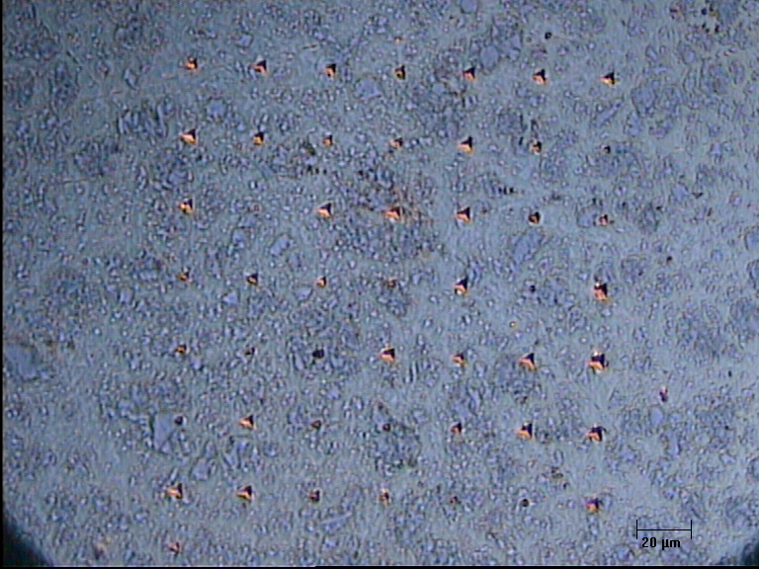
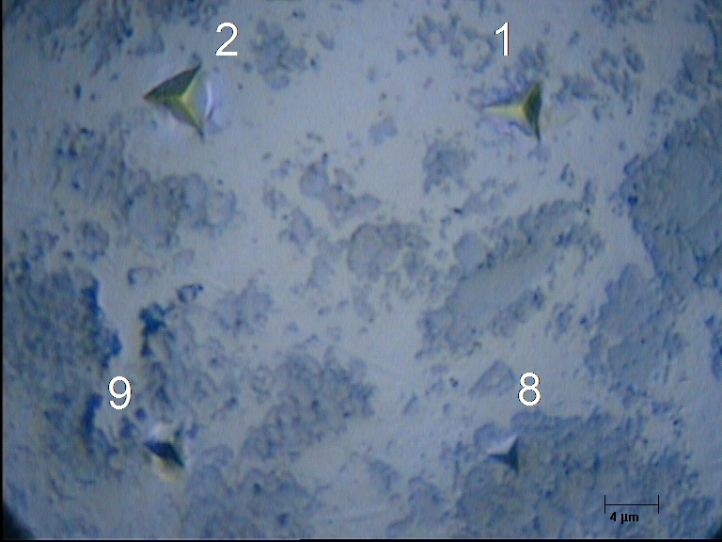

Рис. 2. Серия из 49 отпечатков при увеличении х800 и область из 4 отпечатков при
увеличении х4000. Алюминий (АСД), дисперсно-упрочненный
наночастицами квазикристаллов Al-Cu-Fe.

Оценка механических свойств многофазных и композиционных материалов. Механическая спектроскопия
Для оценки механических свойств многофазных материалов используют матричное индентирование с заданным шагом, выбранным так, чтобы отпечатки попали на разные структурные составляющие. При достаточно большом количестве независимых измерений и значимой разнице свойств отдельных структурных составляющих можно получить не только усредненные значения твердости, модуля упругости и упругого восстановления, но также количественно оценить их долю и построить карту распределения механических свойств в многофазных и композитных материалах.

ИЗМЕРИТЕЛЬНОЕ ЦАРАПАНИЕ

Для испытаний покрытий с целью определения адгезионной/ когезионной прочности, стойкости к царапанью и определения механизма разрушения используют прибор РЕВЕТЕСТ (REVETEST, CSM Instruments), схема которого показана на рисунке 3.

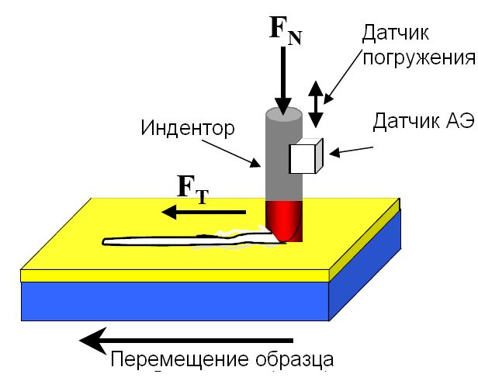

Рис. 3. Схема испытания на приборе REVETEST

На этом приборе проводят царапание изучаемой поверхности алмазным конусным индентором типа Роквелла при постоянной, ступенчато или непрерывно нарастающей нагрузке. В ходе перемещения индентора с заданной скоростью и с увеличивающейся нагрузкой, проходит запись на компьютер показаний нескольких датчиков, а именно: силы нагружения, интенсивности акустической эмиссии, силы трения, коэффициента трения, глубины царапины. Данные сохраняются на жестком диске управляющего компьютера и далее по анализу формы кривых «свойство-нагрузка» и наблюдении следов разрушения покрытия в оптический микроскоп определяют какая минимальная (критическая) нагрузка (L_{c}) привела к разрушению.
На рисунках 4 и 5 представлены результаты испытаний тонких PVD пленок на основе квазикристаллов системы Al-Fe-Cu. Квазикристаллическая пленка была получена на сапфировой пластине методом магнетронного распыления с последующим отжигом. Во избежание прогиба сапфировая подложка с покрытием наклеена пицеином на стальной диск. Испытания были проведены при следующих условиях: нагрузка нарастала от 0,9 до 50 Н со скоростью 10 мм/мин, длина царапины составляла 5 мм. Алмазным индентором типа «Роквелл С» с радиусом закругления 100 мкм были нанесены четыре царапины и определены усредненные значения критической нагрузки.

A | B | C
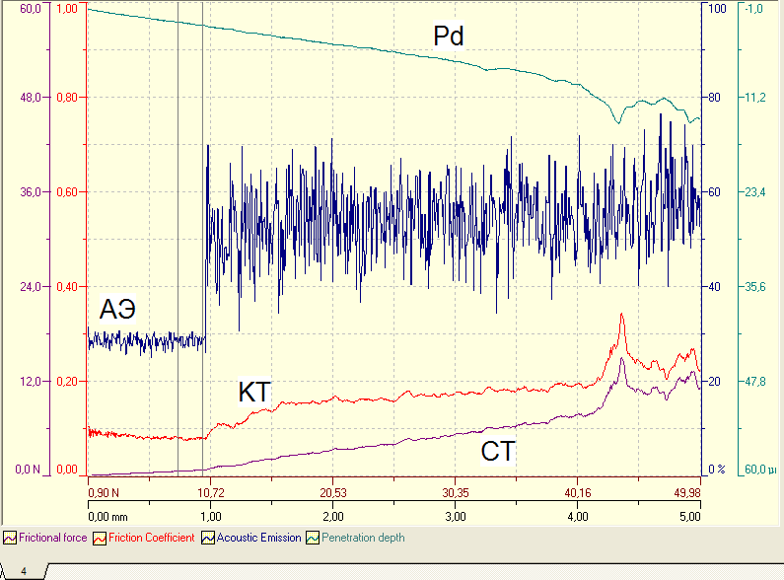
ГП
Рис. 4. Изменения сигнала разных датчиков при царапании образца при
нагрузке, нарастающей от 0,9 до 50 Н. Использованы следующие
обозначения: ГП – глубина погружения, АЭ – акустическая эмиссия,
КТ – коэффициент трения, СТ - сила трения.

Условно процесс разрушения покрытия при царапании алмазным индентором можно разделить на три стадии (Рис. 4). На стадии А происходит монотонное проникновение индентора в покрытие: глубина проникновения (ГП) и коэффициент трения (КТ) слабо понижаются, сила трения (СТ) слабо повышается, сигнал акустической эмиссии (АЭ) сохраняется неизменным. На стадии B проходит скачкообразное увеличение уровня и амплитуды АЭ, изменение наклона кривых КТ и СТ. На стадии C заметно немонотонное изменение ГП, КТ и СТ.

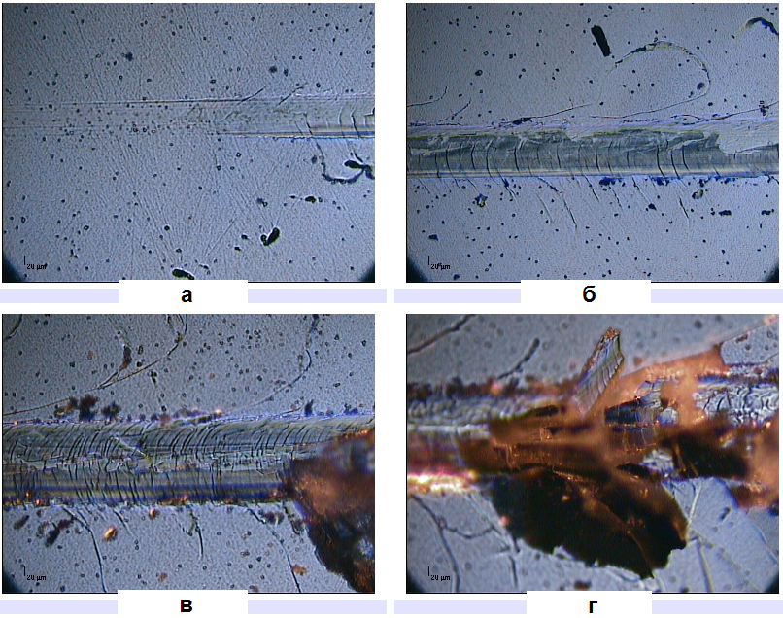
Рис. 5. Фотографии участков царапины (х800) при нагрузке на индентор 11 (а), 18(б),
30(в), 37(г) Н.

Сравнительный анализ структурных особенностей царапины позволяет заключить, что на стадии А (нагрузка менее 10 Н) индентор практически не оставляет следов на покрытии (Рис. 5а). Скольжение алмазного индентора по квазикристаллической пленке проходит с очень низким коэффициентом трения (менее 0,1).
Нагрузки более 10-11 Н (стадия B) приводят к появлению как шевронных трещин на дне царапины, так и диагональных трещин по ее берегам (Рис.5б). При замыкании диагональных трещин по берегам царапины наблюдаются отщепления отдельных чешуек. Образование таких трещин сопровождается ростом уровня и амплитуды сигнала АЭ, а также монотонным увеличением КТ до 0,2.
Третья стадия С связана с локальным, а затем непрерывным скалыванием подложки под давлением индентора (Рис.5в, 5г). Появление отдельных сколов покрытия сопровождается резкими всплесками кривой КТ вверх, а кривой ГП – вниз (Рис.4).
Таким образом, адгезионная прочность данной пленки составляет 11 Н. При нагрузках на индентор более 31 Н проходит локальное разрушение подложки, а нагрузка более 37 Н вызывает разрушение подложки по всей площади контакта.

ИЗМЕРЕНИЯ ПРИ ПОВЕРХНОСТНОМ СКОЛЬЖЕНИИ И ИЗНАШИВАНИИ (ТРИБОЛОГИЧЕСКИЕ ИСПЫТАНИЯ)

Трибологические испытания функциональных поверхностей по схеме «стержень-диск» (Рис. 6) проводят на автоматизированной машине трения, например, марки «TRIBOMETER», CSM Instr. [11] как на воздухе, так и при погружении в жидкую среду. Эти испытания также позволяют использовать модель Герца, они соответствуют международным стандартам ASTM G99-959 и DIN50324 и могут быть использованы для оценки износостойкости образца и контртела [12].

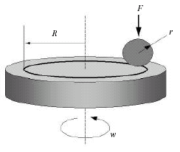

Рис. 6. Схема испытания на установки TRIBOMETER :F – нормальная нагрузка,
r - радиус шарика, R - радиус кольца износа

Непосредственно в процессе испытаний определяют коэффициент трения трущейся пары. Контртело в виде шарика изготавливают из сертифицированного материала (Табл. 4). При испытании шарик фиксируют в держателе из нержавеющей стали, который передает ему заданную нагрузку и связан с датчиком силы трения.

Табл. 4. Условия испытаний на установке «TRIBOMETER»
Контртело | Шарик диаметром 3мм
Материал контртела | Стали, Al₂O₃, Si₃N₄, WC-Co, и др.
Нормальная нагрузка | 1-10 Н
Радиус кольца износа | 3-30мм
Линейная скорость | 0.01-50 см/с
Среда испытания | Воздух или жидкость

Важную информацию о механизме разрушения покрытия дает анализ продуктов износа, строение бороздки износа (на образце) и пятна износа (на контртеле - шарике). Для этого применяют микроскопические наблюдения и измерения профиля бороздки износа. Строение бороздок износа (на дисках) и диаметр пятен износа (на шариках) наблюдают в оптический микроскоп AXIOVERT CA25 (Karl Zeiss) при увеличении х(100-500) и стереомикроскоп МБС-10 (ЛЗОС) при увеличении х(10-58). Измерения вертикального сечения бороздок износа проводят на профилометре SURFTEST SJ-402 (Mitutoyo) в четырех диаметрально и ортогонально противоположных областях и определяют среднее значение площади сечения и глубины бороздки.
Таким образом, комплексное трибологическое исследование включает непрерывную запись значений коэффициента трения при испытании по схеме «неподвижный стержень- вращающийся диск», а также фрактографическое исследование, в том числе измерения профиля бороздки и пятна износа, по результатам которого проводят расчет износа образца и контртела.
Количественно потерю объема при изнашивании проводят по следующим формулам:
потеря объема образца ΔV_{обр}= S*l, (мм³),
где l – длина бороздки (мм), S – площадь сечения бороздки износа (мм²);
потеря объема контртела ΔV_{шар}= π*h²(r-1/3h), (мм³),
где h =r-(r²-[d/2]²)^{1/2}, (мм)
d - диаметр пятна износа, r - радиус шарика, h – высота стесанного сегмента.
Приведенный износ I (величину, обратную износостойкости) рассчитывают, используя нормировку потери объема при испытании ΔV на величины пробега N (м) и приложенной нагрузки P (Н): I=ΔV/(N·P).
Приведенный износ покрытия и контртела не зависит от пути пробега и нагрузки и позволяет сравнивать трибологические испытания, проведенные при разных условиях. Из (Рис. 7) [13] видно, что износостойкость многокомпонентных наноструктурных покрытий TiBN, TiCrBN, TiCN, TiSiN, осажденных на подложке из твердого сплава ТТ8К6 методом магнетронного напыления [14], в несколько раз выше, чем покрытий из нитрида титана.

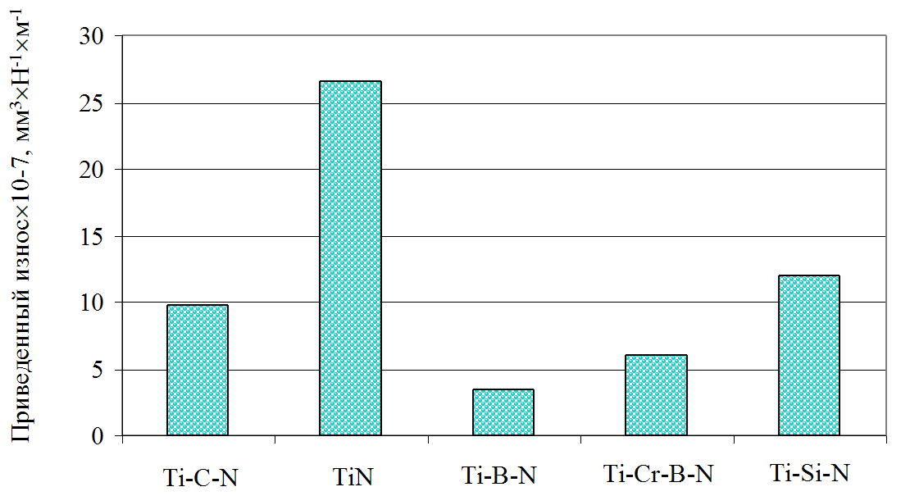
Приведенный износ ·10⁻⁷, мм³·Н⁻¹·м⁻¹

Рис. 7. Износостойкость наноструктурных покрытий TiBN, TiCrBN, TiCN, TiSiN и TiN по данным комплексного трибологического исследования

К перспективным материалам, которые обладают низким коэффициентом трения, относятся материалы на основе квазикристаллов. В таблице 5 представлены результаты исследований трибологических свойств образцов на основе квазикристаллов Al-Cu-Fe (Al₆₅Cu₂₂Fe₁₃): объемного квазикристаллического образца, полученного методом горячего прессования; наноструктурной тонкой пленки, осажденной методом магнетронного распыления; объемных композиционных материалов на основе алюминия АСД, дисперсно-упрочненных квазикристаллическими нано- и микрочастицами. В трибологических испытаниях контртелом служил стальной шарик (сталь 100Cr6, аналог стали ШХ15).
Как видно для исходной алюминиевой матрицы АСД и композита «АСД+10% нано» отмечено налипание продуктов износа на контртело. Эти образцы показали высокий износ. Лучшую износостойкость и самый низкий начальный коэффициент трения показали тонкая магнетронная пленка и композит «АСД+30% нано». Отмечено, что во всех случаях при испытании композитов на алюминиевой основе происходил абразивный износ и локальная пластическая деформация, а именно выдавливание материала образца из бороздки износа к ее берегам и образование «навалов».

Табл. 5. Трибологические свойства материалов и покрытий на основе квазикристаллов системы Al-Cu-Fe
Образец | Способ получения | Стартовый коэффициент трения | Износ контртела, мм³/Н/м | Износ образца, мм³/Н/м
Спеченный образец | Горячее спекание | 0.14 | 2.10·10⁻⁶ | Нет данных
магнетронная пленка | Магнетронное осаждение | 0.29 | 2.44·10⁻⁶ | 6.95·10⁻⁵
АСД | Горячая экструзия | 0.22 | Налипание | 1.24·10⁻²
АСД+10% нано | Горячая экструзия | 0.20 | Налипание | 8.62·10⁻³
АСД+15% микро | Горячая экструзия | 0.28 | 0 | 3.0·10⁻⁴
АСД+30% микро | Горячая экструзия | 0.22 | 1.15·10⁻⁵ | 1.33·10⁻⁴
АСД+30% нано | Горячая экструзия | 0.19 | 9.87·10⁻⁶ | 9.23·10⁻⁵

Таким образом, рассмотрены методы оценки механических и трибологических свойств функциональных поверхностей перспективных материалов и покрытий в условиях механического контакта при вдавливании, царапании и скольжении контртела.
Показано, что современные методы изучения поверхности позволяют получить ранее недоступные сведения о структурно-чувствительных свойствах - модуле Юнга и твердости - используя чрезвычайно малые (наноразмерные) объемы материала для исследования. Определение этих свойств играет первоочередную роль при конструировании новых наноматериалов, в том числе композиционных и функционально-градиентных, позволяя прогнозировать возможные механизмы их разрушения, контролируемые структурным состоянием поверхностных слоев.
Весьма важным является использование сертифицированного оборудования и стандартизация измерений. Только использование комплекса современных сертифицированных методов позволяет сравнивать измерения, проводимые в разных лабораториях. Без накопления таких данных невозможно успешное развитие важнейшего приоритетного направления – индустрии наносистем и материалов.
Дальнейший прогресс в области создания функциональных и многофункциональных наноструктурированных материалов и покрытий связан как с освоением промышленных технологий их получения, так и с аттестацией методик измерения свойств наноматериалов, созданием стандартных образцов, созданием метрологического комплекса на основе различных методов (включая наноиндентирование, измерительное царапание, ударно-динамические и трибологические измерения, оптическую и контактную профилометрию), выполнением требований взаимного признания результатов измерений и калибровки в соответствии с СМС.

Список литературы

1. Hertz H.R. Zeitschrift fur die reine und angewandte Mathematik. 1882. № 92. P. 156.
2. Ландау Л., Лифшиц М.. Теория упругости. М.: Наука, 1987. 248 с.
3. Musil J., Zeman H., Kunc F., Vlček // J./Mater. Sci. Eng. 2002, A340, 281.
4. Veprek S., Mukherjee S., Mannling H.-D., He J.L. //. Mater. Sci. Eng. 2002, A340, 292.
5. Золотаревский В.С.. Механические свойства металлов: М.: МИСиС, 1998, 400 с.
6. http://www.csm-instruments.com/
7. Gamilton G.M. Proc.Inst. Mech. Engrs. // 1983, V.197C, p. 53.
8. Oliver W.C., Pharr G.M. // J. Mater. Res. 1992, P. 1564.
9. Булычев С.И., Алехин В.П.. Испытание материалов непрерывным вдавливанием индентора: М.: Машиностроение, 1990. 224 с.
10. Pharr G.M. // Mater.Sci. Eng.A. 1998,. V.253, P.151.
11. Derflinger V., Brandle H., Zimmermann H. New hard/lubricant coatings for dry machining // Surf. Coat. Technol. – 1999. – v. 113. – p. 286-292
12. Петржик М.И., Филонов М.Р., Печёркин К.А. и др. // Изв. вузов. Цв. металлургия. 2005, №6, С. 62.
13. Петржик М.И., Штанский Д.В., Левашов Е.А. Современные методы оценки механических и трибологических свойств функциональных поверхностей. Матер. X Междунар. науч.-техн. конф. “ВЫСОКИЕ ТЕХНОЛОГИИ В ПРОМЫШЛЕННОСТИ РОССИИ” XVI Междунар. симп. “ТОНКИЕ ПЛЕНКИ В ЭЛЕКТРОНИКЕ”, Москва, 9-11 сент. 2004 г.), ОАО ЦНИТИ “Техномаш”, с. 311.
14. Shtansky D.V., Sheveiko A.N., Petrzhik M.I., Levashov E.A., et.al. //. Surface and Coatings Technology. 2005, V.200,. P.208.

